
Semaine du 9 au 13 février 2026

 | ENTREES | PLAT PRINCIPAL | DESSERT
LUNDI | Betteraves aux herbes  5-9-10  Maïs  5-9-10 | Cordon bleu de dinde  1-3-5-8  Pâtes au beurre  1-5 | Laitage  7  Fruits
MARDI | Surimi mayonnaise  3-5-10  Salade de riz  5 | Cervelas à l’alsacienne  1-3-7  Poisson du jour 4  Epinards à la crème 5-7 | Laitage  7  Fruits
MERCREDI |  | Selon stock
JEUDI | Entrée chaude  1-3-5-10  Soupe de potiron et châtaignes  8 | Pilon de poulet Tex-Mex  1-3-6-9-10  Riz pilaf  5 | Pâtisserie (maison)  1-5-7-8
VENDREDI | Pomelos | Tortellini au fromage  1-3-5-7 | Laitage  7  Fruits
Le Gestionnaire Le Chef de cuisine L’infirmière Le Principal

E. MAHOUNGOU N. ANZANELLO A. ROUX V. DENIS


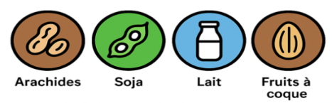
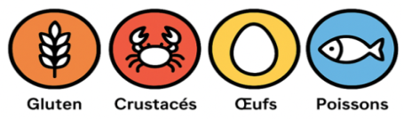

1 2 3 4 5 6 7 8 9 10 11 12 13 14

